

|  |  |  |  |  |
| --- | --- | --- | --- | --- |
| ***Estudante:*** | | | | |
| ***Turma: 6º B*** | ***Turno:*** | ***Data de Aplicação:*** | | ***4º Bimestre*** |
| ***Prof(a). Karina M. Lopes*** | | | ***Nota Final:*** | |
| ***INÍCIO: TÉRMINO:*** | | | | |
| ***AVALIAÇÃO PARCIAL DE CIÊNCIAS*** | | | | |
| ***INSTRUÇÕES GERAIS***  1. Confira atentamente a construção da prova. Qualquer falha de impressão ou falta de folhas deve ser comunicada ao professor no prazo máximo de **15 (quinze) minutos.**  2. Inicie a prova identificando todas as páginas com seu **nome e turma.**  3. Resolva as questões nos locais correspondentes usando caneta com tinta azul ou preta. Responda a lápis somente quando determinado.  4. Utilize somente o material autorizado. É proibido o uso de qualquer tipo de corretivo; de aparelho celular.  5. Esta prova é individual. Ao término do tempo, levante o braço e aguarde o fiscal recolher a prova.  6. A posse e/ou uso de meios ilícitos para a execução da prova é(são) considerado(s) falta disciplinar grave, acarretando a atribuição de **grau ZERO.**  7. As questões indicadas com **\***são questões de desafio e correspondem a um ponto adicional.  8. Esta prova vale de **0 a 10 (dez)**  **9. Em provas de exatas é obrigatório apresentação do cálculo, para validação da questão. Caso não conste será anulada.** | | | | |

1. Os materiais água (I), vinagre (II) e azeite (III) são adicionados em dois recipientes na ordem a seguir.

Recipiente A: (I) Água, (II) Vinagre e (III) Azeite.  
Recipiente B: (I) Água, (III) Azeite e (II) Vinagre.

O número de fases nos recipientes A e B são, respectivamente:

1. ( ) 1 e 2
2. ( ) 3 e 2
3. ( ) 2 e 3
4. ( ) 3 e 3
5. Observe a representação dos sistemas I, II e III e seus componentes. O número de fases em cada um é, respectivamente:

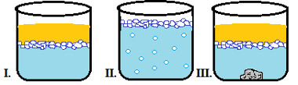

I- óleo, água e gelo.  
II- água gaseificada e gelo.  
III- água salgada, gelo, óleo e granito.

a)( ) 3,2,6.

b)( ) 3,3,4.

c)( ) 2,2,4.

d)( ) 3,2,5.

3. Na preparação do café, a água quente entra em contato com o pó e é separada no coador. Qual o nome desse tipo de separação?

a)( ) Decantação.

b)( ) Destilação.

c)( ) Coação.

d)( ) Filtração.

4. Numa das etapas do tratamento da água que abastece uma cidade, a água é mantida durante um certo tempo em tanques para que os sólidos em suspensão se depositem no fundo. A essa operação denominamos:

a)( ) Filtração.

b)( ) Sedimentação.

c)( ) Sifonação.

d)( ) Centrifugação.

5. Se adicionarmos óleo de cozinha e areia a um copo com água criamos um sistema:

a)( ) heterogêneo e trifásico.

c)( ) homogêneo e monofásico.

b)( ) heterogêneo e bifásico.

d)( ) homogêneo e bifásico.

6. Com base nos métodos de separação de misturas, associe o método usado em cada caso:

1. separação magnética. ( ) arroz e feijão.
2. decantação. ( ) agulha no palheiro.
3. catação. ( ) água e sal.
4. evaporação. ( ) óleo e areia.

7. Assinale a alternativa correta. A mistura de água + areia e óleo apresentam:

a) 1 fase 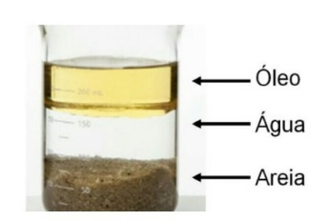

b) 2 fases

c) 3 fases

d) 4 fases

8. Complete com Verdadeiro (V) ou Falso (F) as afirmações a seguir:

a) ( ) Uma mistura de areia e água é uma mistura homogênea.

b) ( ) Misturas heterogêneas possuem 2 ou mais fases.

c) ( ) Uma solução é uma mistura homogênea.

d) ( ) Uma mistura de água e óleo é uma mistura homogênea.

9. Considere o sistema representado. O número de fases encontradas é:

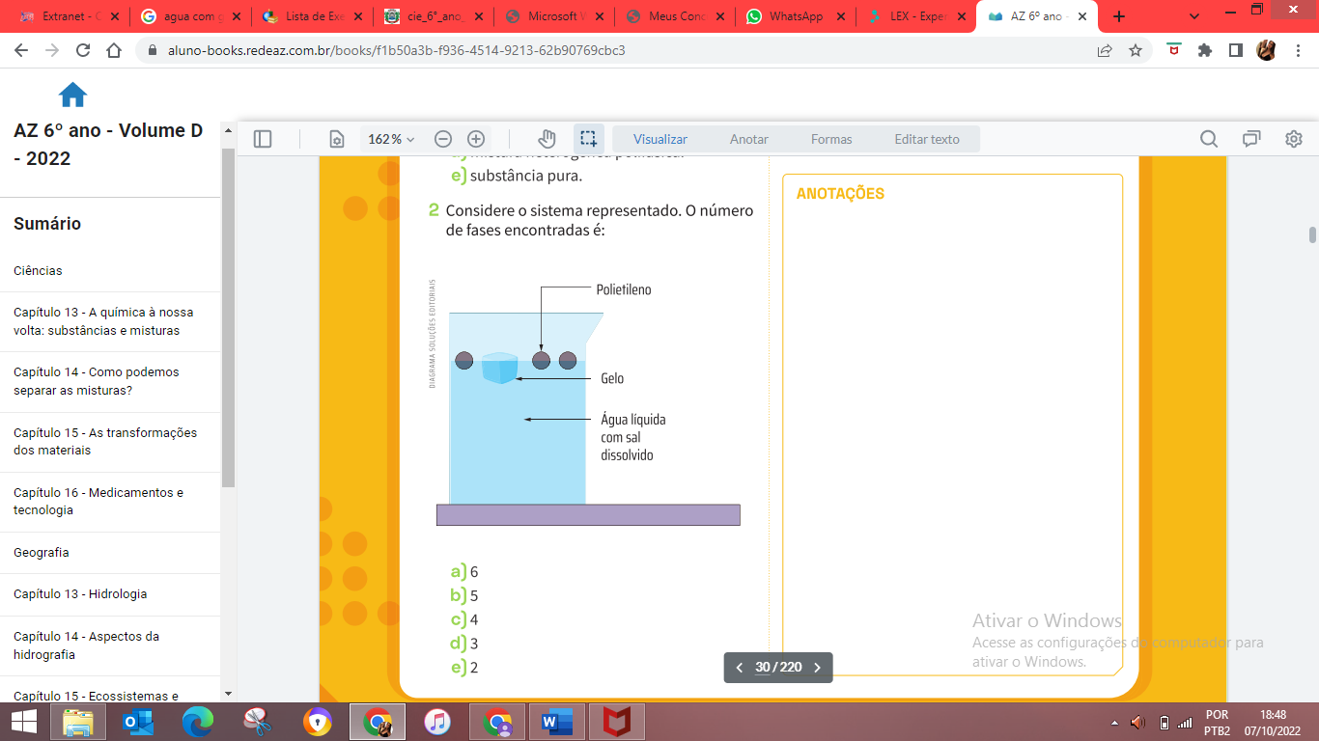

a)( ) 6

b)( ) 5

c)( ) 4

d)( ) 3

10. Considerando a coleta seletiva, é possível aﬁrmar que:

a)( ) Plástico e vidro devem ser colocados juntos, pois pertencem ao mesmo grupo de reciclagem.

b)( ) O vidro deve ser descartado junto com a matéria orgânica, pois não pode ser reaproveitado.

c)( ) Metais, como alumínio, têm alto valor de mercado, sendo bastante reciclados.

d)( ) Garrafas PET devem ser coletadas nos recipientes amarelos.

11. O óleo de cozinha usado não deve ser descartado diretamente na pia da cozinha. Devemos, em

vez disso, recolher e encaminhar esse resíduo para empresas que fazem o seu processamento,

transformando-o em sabão ou combustível. O óleo, quando em contato com a água:

a)( ) Forma uma solução, contaminando-a.

b)( ) Forma uma substância pura.

c)( ) Forma uma mistura heterogênea, que deve ser separada por decantação.

d)( ) Forma uma mistura homogênea, que deve ser separada por ﬁltração.

12. Assinale a alternativa que apresenta um exemplo de mistura homogênea.

a)( ) Água + Óleo.

b)( ) Água + Óleo de cozinha.

c)( ) Leite + Farinha de trigo.

d)( ) Areia + Sal de cozinha.

13. Indique corretamente o tipo de resíduo que cada lata de lixo comporta na coleta seletiva:

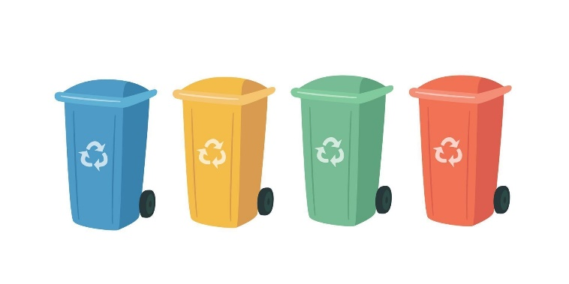

1. Azul: __________________.
2. Amarelo: _______________.
3. Verde: _________________.
4. Vermelho: ______________.

14. A coleta seletiva de lixo é um tipo de separação de mistura, indique que tipo de separação é essa:

a)( ) Levigação.

b)( ) Catação.

c)( ) Flotação.

d)( ) Peneiração.

15. Diversos produtos agrícolas, como amendoim e arroz, possuem cascas que devem ser retiradas antes do consumo humano. Como são, em geral, pouco densas, essas cascas podem ser retiradas por qual tipo de separação?

a)( ) Peneiração.

b)( ) Ventilação.

c)( ) Levigação.

d)( ) Catação.